秘密★启用前
2015年重庆一中高2017级高一下期期末考试
物 理 试 题 卷2015.7
满分120分 时间100分钟
注意事项：
1．答题前，务必将自己的姓名、准考证号填写在答题卡规定的位置上。
2．答选择题时，必须使用2B铅笔将答题卡上对应题目的答案标号涂黑，如需改动，用橡皮擦干净后，再选涂其他答案标号。
3．答非选择题时，必须使用0.5毫米黑色签字笔，将答案书写在答题卡规定的位置上。
4．所有题目必须在答题卡上作答，在试题卷上答题无效。
一、单项选择题（本题共8小题，每小题4分，共32分。每小题只有一个选项最符合题意）
1．关于点电荷，以下说法正确的是
A．足够小的电荷，就是点电荷
B．一个电子，不论在何种情况下均可视为点电荷
C．很大的带电体，一定不能看成点电荷
D．一个带电体能否看成点电荷，不是看它尺寸的大小，而是看它的形状和尺寸对相互作用力的影响能否忽略不计
2．有关电场强度的理解，下述说法正确的是
A．由可知，电场强度跟放入的电荷所受的电场力成正比
B．当电场中存在试探电荷时，电荷周围才出现电场这种特殊的物质，才存在电场强度
C．由可知，在离点电荷很近的地方，接近于零，电场强度为无穷大
D．电场强度是反映电场本身特性的物理量，与示范存在试探电荷无关
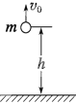
3．从高处以初速度竖直向上抛出一个质量为的小球，如图所示。若取抛出点为零势点，不计空气阻力，则
A．在抛出点物体的机械能为
B．在最高点物体的机械能为
C．在最高点物体的机械能为
D．物体着地时的机械能为
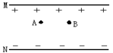
4．两块平行金属板、水平放置，带电情况如图所示并保持电量不变，其内部空间有两个静止悬浮着的小带电液滴A和B，则
A．带电液滴A和B带负电
B．使两板左、右错开一些可使液滴向下做加速运动
C．使两板靠近一些仍保持静止
D．使A和B粘合在一起会向下运动
5．假设宇航员在某一半径为R的行星表面用弹簧测力计测量一质量为m的物体重力，物体静止时，弹簧测力计的示数为N，忽略行星的自转，已知引力常量为G，则这颗行星的质量为
A． B． C． D．
6．质量为m的汽车，启动后沿平直路面行驶，如果发动机功率恒为P，且行驶过程中受到的阻力大小一定，汽车速度能够达到的最大值为v，那么当汽车的车速为时，汽车的瞬时加速度的大小为
A． B． C． D．
7．一人造地球卫星绕地球做匀速圆周运动，加入该卫星变轨后半径为原来的2倍，仍做匀速圆周运动，则变轨前后卫星的周期比为
A． B． C． D．
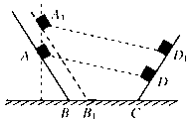
8．（原创）滑板运动是非常受欢迎的运动，如图所示为滑板运动训练轨道简化图，装置由AB、BC、CD三段轨道组成，轨道交接处均由很小的圆弧平滑连接（图中未画出），轨道与滑板间的动摩擦因数都相同，为方便训练AB轨道可以适当调整，CD轨道固定。若运动员从A静止开始下滑则刚好能到达D，那么将AB轨道向右平移后从A正上方A₁静止滑下，则
A．不能到达D B．刚好能到达D
C．若能经过D刚好到达D₁，一定有AD∥A₁D₁
D．若能经过D刚好到达D₁，但不一定有AD∥A₁D₁
二、多项选择题（本题共6小题，每小题4分，共24分。每小题至少有两个选项符合题意，全部对的得4分，选对但不全的得2分，错选或不答的得0分）
9．下列属于电场强度E单位的是
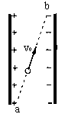
A．V/m B．J/C C．N/C D．C/V
10．如图所示，竖直放置的平行金属板带等量异种电荷，一带电微粒以初速度沿图中虚线从向作直线运动，下列说法中正确的是
A．微粒带正电
B．微粒做匀变速运动
C．微粒电势能减小
D．微粒动能减小
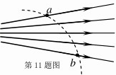
11．图中实线是一簇电场线，方向如图所示，虚线是某带电粒子通过该电厂区域时的运动轨迹，a、b是轨迹上的亮点，若带电粒子在运动过程中只收到电场力作用，根据此图可以作出的正确判断是
A．带电粒子为负电荷
B．带电粒子为正电荷
C．带电粒子在点的电势高于点的电势
D．带电粒子在点的电势能大于点的电势能
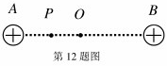
12．（原创）如图所示，在一条直线上有两个固定的点电荷A、B，均带电+Q，O点位于AB连线中点，现引入第三个点电荷C（不计重力），C由O点左侧P点静止释放后，C可以在AB间作往复运动。则由以上现象可知
A．C一定带负电荷
B．C一定带正电荷
C．C在AB间作往复运动中经过O点时加速度最大
D．C在AB间作往复运动中经过O点时电势能最小
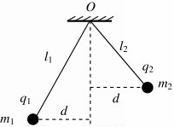
13．如图所示，两个带有同种电荷的金属小球m₁、m₂，电量分别为q₁、q₂，用绝缘细线悬挂于O点，l₁＞l₂，平衡时两球到过O点的竖直线的距离相等，则
A．一定满足m₁=m₂
B．一定满足q₁＞q₂
C．将两球接触后分开，重新平衡时两球到过O点的竖直线的距离仍相等
D．同时剪断细线后，两球在空中（不计空气阻力）竖直方向的分运动均为自由落体运动。
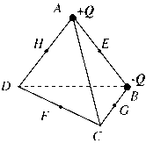
14．如图所示，ABCD为正四面体，E、F、G、H为边长中点；在A、B分别有等量异种点电荷，下列说法正确的有
A．C、D两点电场强度相同
B．E、F两点电势不相等
C．将正电荷从E移到F点电势能减小
D．将正电荷从G移到H点电势能增加
三、实验题（本题共2小题，共18分）
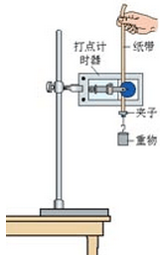
15．如图为验证机械能守恒定律的实验装置示意图。现有的器材为：带铁夹的铁架台、电磁打点计时器、纸带、带铁夹的重锤、天平。回答下列问题：
（1）（多选）为完成此实验，除了所给的器材，还需要下列器材的有_______（填入正确选项前的字母）
A．刻度尺 B．秒表
C．4~6V的直流电源
D．4~6V的交流电源
（2）（单选）下面列举了该实验的几个操作步骤：
A．按照图示的装置安装器件；
B．将打点计时器接到电源的“交流输出”上；
C．先释放纸带，后接通电源，打出一条纸带；
D．测量纸带上某些点间的距离
E．根据测量的结果计算重锤下落过程中减少的重力势能释放等于增加的动能。
其中操作不当的步骤是_________
（3）进行验证机械能守恒定律的实验时，需要测量物体由静止开始自由下落到某点时的瞬时速度v和下落高度h。某班同学利用实验得到的纸带，设计了一下四种测量方案：
A．用刻度尺测出物体下落的高度h，并测出下落时间t，通过v=gt计算出瞬时速度v
B．用刻度尺测出物体下落的高度h，并通过计算出瞬时速度v
C．根据做匀速直线运动时纸带上某点的瞬时速度等于这点前后相邻两点间的平均速度，测算出瞬时速度v，并通过算出高度h
D．用刻度尺测出物体下落的高度h，根据做匀速直线运动时纸带上某点的瞬时速度等于这点前后相邻两点间的平均速度，测算出瞬时速度v
以上方案中只有一种正确，正确的是_______（填入相应的字母）
16．某同学利用如图所示的装置验证动能定理。固定并调整斜槽，使它的末端O点的切线水平，在水平地面上依次铺放好木板、白纸、复写纸。将小球从不同的标记点由静止释放，记录小球到达斜槽底端时下落的高度H，并根据落点位置测量出小球平抛的水平位移x，改变小球在斜槽上的释放位置，进行多次测量，记录数据如下：
高度H | h | 2h | 3h | 4h | 5h | 6h | 7h | 8h | 9h
水平位移x | 5.5 | 9.1 | 11.7 | 14.2 | 15.9 | 17.6 | 19.0 | 20.6 | 21.7
（1）小球质量为m，斜槽与水平槽均由特殊材料制成，可视为光滑面，斜槽底端离地的高度为y，重力加速度为g。小球从斜槽上滑下至斜槽末端的过程中，合外力的总功W=____________；动能该变量△E_{k}=_____________。
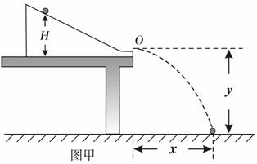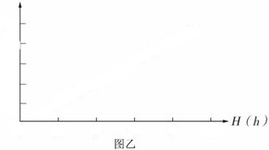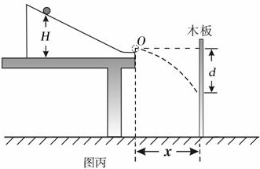
（2）以H为横坐标，以 ____ 为纵坐标，在坐标纸上描点作图，如图（乙）所示；若为一条倾斜的直线，则可以得出结论：在实验误差允许范围内，小球运动到斜槽底端的过程中，合力对小球所做的功等于小球动能的增量。
（3）受该实验方案的启发，某同学改用图乙的装置实验。他将木板竖直放置在斜槽末端的前方某一位置固定，仍将小球从不同的标记点由静止释放，记录小球到达斜槽底端时下落的高度H，并测量小球击中木板时平抛下落的高度d，他以d为纵坐标，以 ____ 为横坐标，描点作图，若仍为一条倾斜的直线，也达到了同样的目的。
四、计算题（本题共4小题，共46分，解答应写出必要的文字说明、方程式和重要的盐酸步骤，只写出最后答案的不能得分）
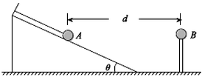
17．（8分）如图所示，水平地面上固定一个光滑绝缘斜面，斜面与水平面的夹角为θ。一根轻质绝缘细线的一端固定在斜面顶端，另一端系有一个带电小球A，细线与斜面平行。小球A的质量为m、电荷量为q。小球A的右侧固定放置带等量同种电荷的小球B，两球心的高度相同、间距为d，静电力常量为k，重力加速度为g，两带电小球可视为点电荷。小球A静止在斜面上。
（1）若B球带正电且细线对A球拉力刚好为零，则B球电量？
（2）若B球带负电且斜面对A球支持力刚好为零，则B球电量？

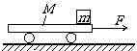
18．（12分）如图所示，质量为M=8kg的小车放在光滑水平面上，在小车右端加一水平恒力F=8N。当小车向右运动的速度达到v₀=3m/s，在小车右端轻轻放上一质量m=2kg的小物块，物块与小车间的动摩擦因数μ=0.2，物块始终不离开小车，从小物块放在小车上开始计时。（g取10m/s²）
求：（1）t=0时，小物块与小车加速度a₁、a₂
（2）t=2s，小物块与小车间摩擦生热Q
（3）t=7s，小物块的动能E_{K}

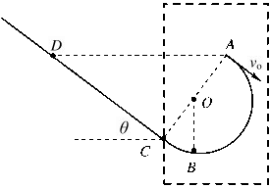
19．（12分）（原创）如图所示，半径为R=2m的光滑绝缘半圆轨道ABC与倾角θ=37°的粗糙绝缘斜面轨道DC相切于C，圆轨道的直径AC与斜面垂直，虚线框为电场区域，左边界过C点，初始内部无电场。质量为m=2kg的带正电q的小球以初速度v₀=4m/s相切于A点进入半圆轨道内存，之后经半圆轨道沿斜面刚好滑到与A点等高的D处，此时虚线框内出现水平向左的匀强电场。已知当地的重力加速度为g=10m/s²，sin37°=0.6，cos37°=0.8
（1）小球从A到D的整个过程中摩擦力做的功W；
（2）小球到达半圆轨道最低点B时，对轨道的压力大小；
（3）在D点应给小球多大初动能E_{K}，才能使小球沿轨道向下运动恰好返回A点？

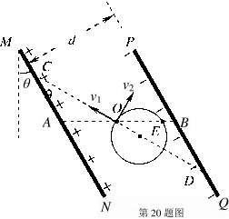
20．（14分）（原创）足够长的带电平行金属板MN、PQ与竖直方向夹角θ=30°，相距d=1.0m，板间场强E=3.0×10³N/C，带电情况如图所示。A、B为金属板内侧两点，AB连线水平，其中点O有一个粒子源，可以在平行纸面各个方向释放不同速率、质量m=3.0×10^{﹣3}kg、电荷量q=1.0×10^{﹣5}C的带正电的粒子。过O点一直线CD与金属板夹角也为θ=30°，有一半径R=0.2m、圆心在CD线上的圆，与AB线相交于O、E点；g取10m/s²
（1）初速度为零的粒子运动到金属板时的速度大小；
（2）初速度大小为v₁=0.5m/s，方向DC方向的粒子运动到金属板所用时间；
（3）初速度v₂大小未知，方向垂直CD指向右上方的粒子经过E点时的动能。

